Harmonogram wycieczki do Hradca nd Moravicą - 20. 05. 2015 r.
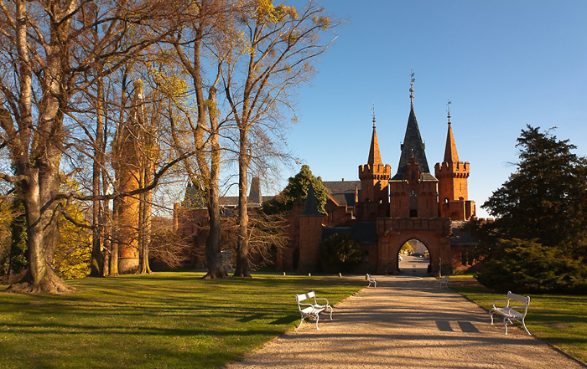
7:30 - Wyjazd ze Szkoły w Rzuchowie.
8:30 - Przyjazd do szkoły w Brance u Opavy i odbiór tamtejszej grupy.
8:45 - Przyjazd do Hradca nad Moravicą.
9:00 – 11:00 - Zwiedzanie zamku.
11:00 – 12:00 - Spacer z kijkami Nordic-Walking po parku otaczającym zamek i powrót do autokaru.
12:00 - Wyjazd z Hradca nad Moravicą.
12:15 - Przyjazd do szkoły w Brance u Opavy i przygotowanie pikniku na terenie szkoły.
12:30 – 14:00 - Piknik, zabawy i rozgrywki sportowo-zręcznościowe.
14:15 - Wyjazd grupy z Rzuchowa ze szkoły w Brance u Opavy.
15:15 - Przyjazd grupy do Szkoły w Rzuchowie.

